3.Оформление выставки «95 лет артисту Е.П. Леонову»
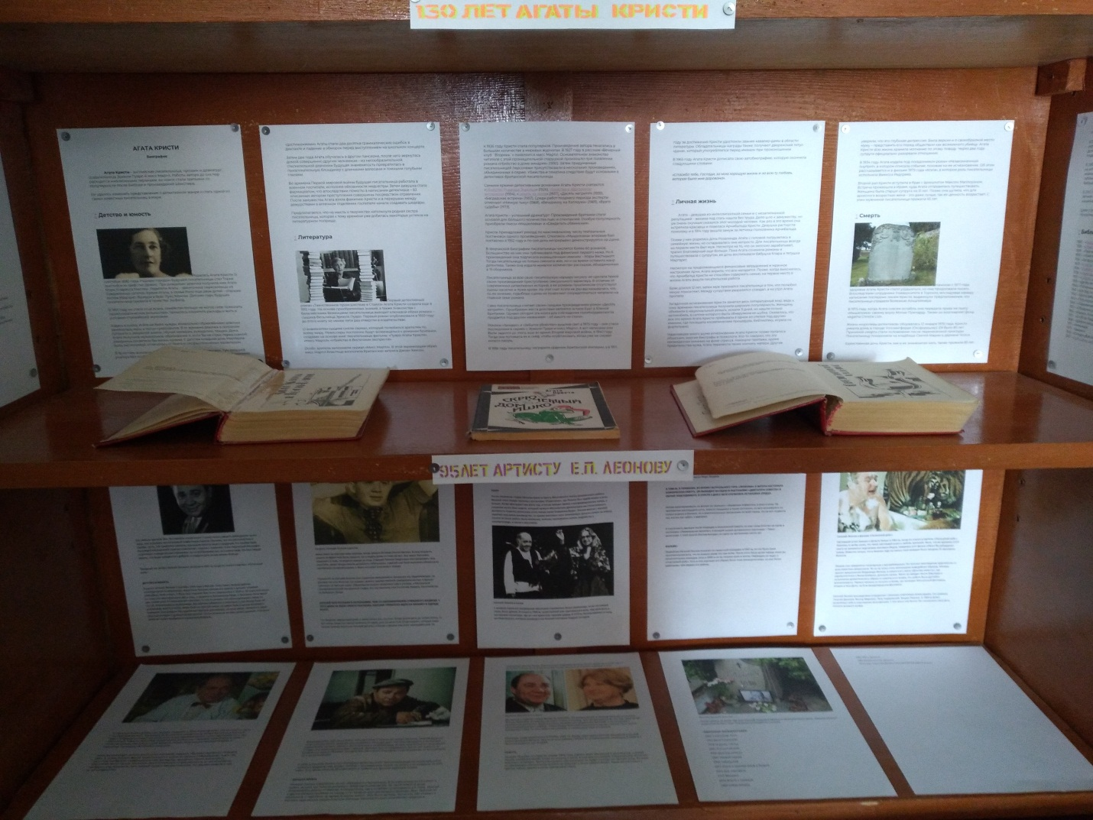
Евгений Леонов — биография
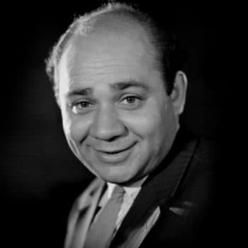
Его любили зрители. Все, без единого исключения. Стоило только увидеть добродушие на его лице, или услышать неповторимый тембр голоса Евгения Леонова, как все расплывались в улыбке. Но то, что нравилось зрителю, приносило артисту много страданий. Его улыбка была настоящей маскировкой скрытых комплексов, страхов и сомнений. В его творческой биографии отсутствуют отрицательные персонажи, он не воспринимал зло ни в каком виде. Он был твердо уверен, что люди нуждаются в доброте, и старался дать ее как можно больше.

Звездный час актёра Евгения Леонова наступил в 1961-м, когда он снялся в картине «Полосатый рейс».

ДЕТСТВО И ЮНОСТЬ
Родился Евгений Леонов 2 сентября 1926 года в Москве. Отец Павел Леонов работал конструктором на авиазаводе, мама Анна Леонова занималась домом и детьми, создавая атмосферу тепла и уюта. У Жени был старший брат Коля, родившийся в 1924-м. Во взрослой жизни он тоже стал конструктором, как и отец, и трудился в Туполевском бюро. У Леоновых было всего две комнатушки в коммунальной квартире, но это не мешало постоянно принимать каких-то гостей, бесконечных родственников. Все любили собираться у Леоновых, у них всегда было по-домашнему просто и тепло. Мама была из простой семьи, но умела быть в центре всеобщего внимания. Она владела тем редким мастерством рассказчика, которое может превратить даже обычную историю в увлекательный рассказ. Гости слушали ее часами, затаив дыхание. У Евгения такой же талант проявился в юношеском возрасте.
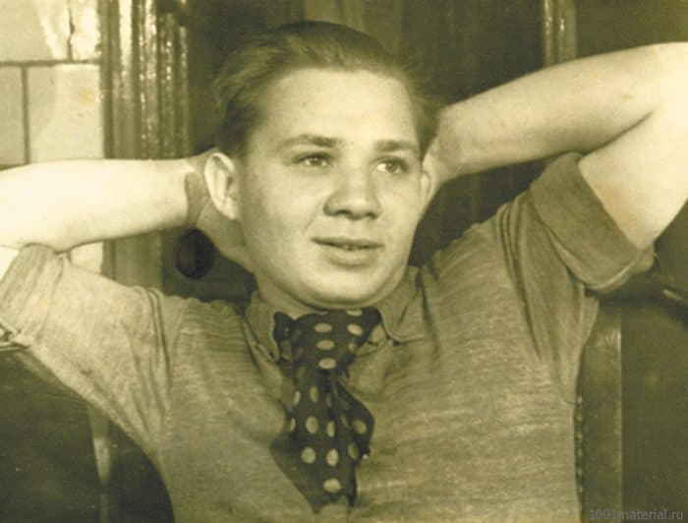
На фото Евгений Леонов в детстве
Женя имел за плечами семь классов, когда грянула Великая Отечественная. В силу возраста, дорога на фронт ему была закрыта, но и сидеть дома он тоже не мог. Вся семья Леоновых трудилась в тылу, на родном заводе их отца. Старший Леонов продолжал конструировать свои самолеты, маме предоставили должность табельщицы, старший сын Коля выполнял обязанности чертёжника-копировальщика, а Женя поступил учеником к токарю.

Осенью 41-го Евгений Леонов стал студентом авиационного техникума им. Орджоникидзе, но диплом так и не получил. Он всерьез увлекся художественной самодеятельностью, и бросил техникум на третьем курсе. Образование юноша продолжил уже в столице, в Московской экспериментальной театральной студии. Его наставником стал Ростислав Захаров, балетмейстер из Большого театра.

ЕВГЕНИЙ БЫЛ ПОЛНЫМ И НЕУКЛЮЖИМ, ЧЕМ-ТО НАПОМИНАВШИМ ПЛЮШЕВОГО МЕДВЕДЯ. У НЕГО ДАЖЕ НЕ БЫЛО СВОЕГО КОСТЮМА, ПОЭТОМУ ПРИШЛОСЬ ИДТИ НА ЭКЗАМЕН В ОДЕЖДЕ БРАТА.

Он предстал перед комиссией, и начал читать все, что знал. Когда дошло дело до поэзии Блока, то все члены комиссии просто валились от смеха, хоть он читал стих «В ресторане», который никак нельзя назвать смешным. Евгений дочитал, и пошел к дверям под хохот преподавателей. Он понимал, что это провал, как вдруг перед самой дверью услышал вердикт: «Вернитесь, юноша, мы вас берем».

Леонов был очень старательным студентом, учиться было не очень легко, но ему нравилось постигать все премудрости актерского мастерства. Он приходил на занятия раньше всех, к восьми часам, и покидал студию глубокой ночью.

ТЕАТР
После окончания студии Леонова взяли в труппу Московского театра Дзержинского района. Фишкой этого театра считалась постановка «Ровесники», где Леонов был задействован в роли Кольки. Актёр прослужил там всего год, а потом пришел приказ о расформировании театра, и создании на его базе нового, который назвали Московским драмтеатром им.Станиславского. Должность главного режиссера этого театра занял Владимир Дудин. Леонов вместе с труппой перешел под новое руководство, но кроме массовых сцен начинающие артисты ничего не играли. Оплата за такую работу была мизерная, поэтому приходилось искать подработку в кинематографе, и также в массовках.
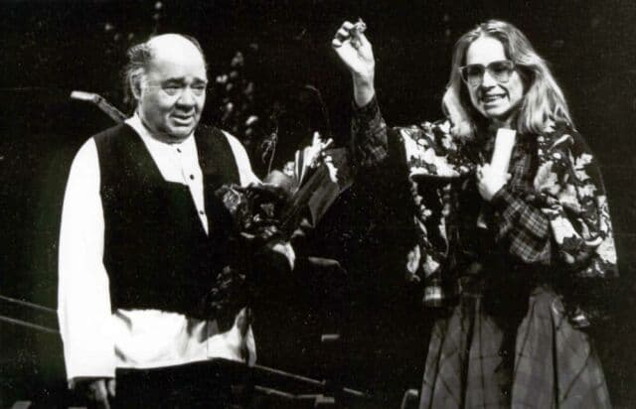
Евгений Леонов в театре
С каждым годом его театральные персонажи становились более заметными, но до настоящей славы было далеко. И только в 1966-м, когда Евгений уже прославился в кино, ему дали роль в постановке «Антигона», где он стал Креонтом, тираном-царем. В 1979-м Леонов перешел в театр им.Маяковского, которым руководил его бывший наставник Андрей Гончаров.

Леонов был настоящим трудоголиком, страстно преданным профессии. Актёр не пропускал ни одного спектакля, даже если был сильно болен. Его не могли остановить даже высокая температура или воспаление легких. Но это все равно вызывало недовольство худрука Гончарова, потому что Леонов зачастую пропадал на съемочной площадке очередного фильма. Когда Евгений Леонов снялся в рекламном ролике, то терпению Гончарова настал конец. Он в присутствии актёров труппы оскорбил и унизил Леонова, предложив собрать денег, которые ему так необходимы, раз он ради них готов рекламировать рыбу. Униженный артист ушел из театра в Ленком, куда его пригласил Марк Захаров.

В 1988-М, В ГЕРМАНИИ, ВО ВРЕМЯ ГАСТРОЛЬНОГО ТУРА «ЛЕНКОМА» У АКТЕРА НАСТУПИЛА КЛИНИЧЕСКАЯ СМЕРТЬ. ОН ВЫХОДИЛ НА СЦЕНУ В ПОСТАНОВКЕ «ДИКТАТУРА СОВЕСТИ» В ОБРАЗЕ ПОДСУДИМОГО, И СПУСТЯ 3 ДНЯ У НЕГО СЛУЧИЛАСЬ ОСТАНОВКА СЕРДЦА.

Актера прооперировали, но вскоре он свалился с обширным инфарктом, и впал в кому. На протяжении шестнадцати суток, пока он находился в таком состоянии, за него волновались не только родные и близкие, но и многочисленные поклонники по всей стране. Он не мог подвести тех, кто его так любит, и вернулся.

А спустя шесть месяцев после операции и клинической смерти, он уже снова блистал на сцене в постановке «Поминальная молитва», в которой сыграл центрального персонажа – Тевье-молочника. С этой пьесой Леонов выходил на сцену на протяжении шести лет.

ФИЛЬМЫ
Первый раз Евгений Леонов оказался на съемочной площадке в 1947-м, но это была такая незначительная роль, что ее помнил разве что сам актёр. После этого была целая череда таких же незначительных эпизодов, пока в 1949-м он не получил роль в лентах «Карандаш на льду» и «Счастливый рейс». Хоть в этих картинах его образы были тоже эпизодическими, но уже более заметными, чем первые его работы.
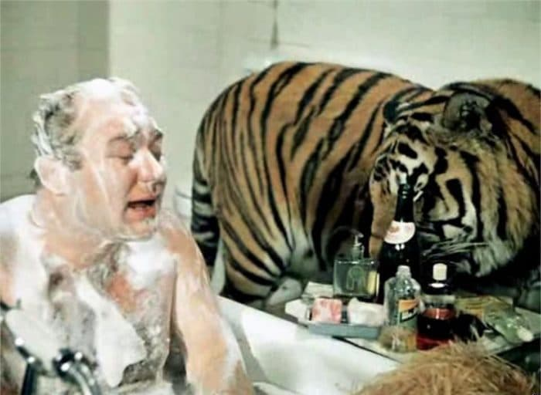
Евгений Леонов в фильме «Полосатый рейс»
Настоящий успех пришел к артисту только в 1961-м, когда он снялся в картине «Полосатый рейс». Наконец-то актёр узнал, что такое настоящий успех и любовь зрителей. Жаль, что во времена СССР никто не занимался подсчетами кассовых сборов, наверняка этот фильм собрал бы рекордную сумму. Известно только, что в течении года на сеансы этой комедии было продано 32 миллиона билетов.

Леонов стал невероятно популярным и востребованным. Он получал приглашения практически от всех известных режиссеров. Но он не хотел стать заложником комедийных образов, поэтому принял предложение Владимира Фетина, и снялся в его ленте «Донская повесть», где перевоплотился в Якова Шибалко, донского казака. Никто не ожидал такого блестящего исполнения драматического образа от комического актёра. Его работа была достойно вознаграждена. Первую премию он получил в Киеве, где проходил Всесоюзный фестиваль, вторую в Нью-Дели, на III-м международном фестивале.

Евгений Леонов впоследствии сотрудничал с разными советскими режиссерами. Его снимали Георгий Данелия, Виктор Мережко, Петр Тодоровский, Эльдар Рязанов. В 1969-м артист попробовал себя в озвучивании мультфильма. С тех самых пор Винни Пух произносит свои речи голосом великого актёра.
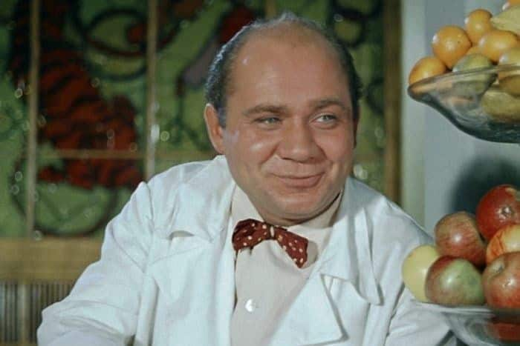

В компании Анатолия Папанова, Алексея Глазырина и Всеволода Сафонова, Леонов снялся в ленте «Белорусский вокзал». Эта картина была отмечена специальным призом фестиваля в Карловых Варах. И буквально после этого новая роль, новое перевоплощение, только одновременно в двух персонажей. Режиссер Александр Серый пригласил Леонова в комедию «Джентльмены удачи». Чтобы органичнее смотреться в роли бандита, Леонов несколько раз посещал Бутырку, и перенимал поведение настоящих уголовников.

Затем фильмография артиста пополняется картинами «Афоня», «Большая перемена», «Старший сын». В 1978-м Евгений Леонов перевоплотился в короля из картины «Обыкновенное чудо». Эта роль стала вызовом его профессиональному мастерству, ведь ранее короля запомнили в исполнении Эраста Гарина. Его король был трогательным и пронзительным, он так естественно изобразил отца принцессы, роль которой сыграла Евгения Симонова, что зрители увидели в нём ее настоящего отца.
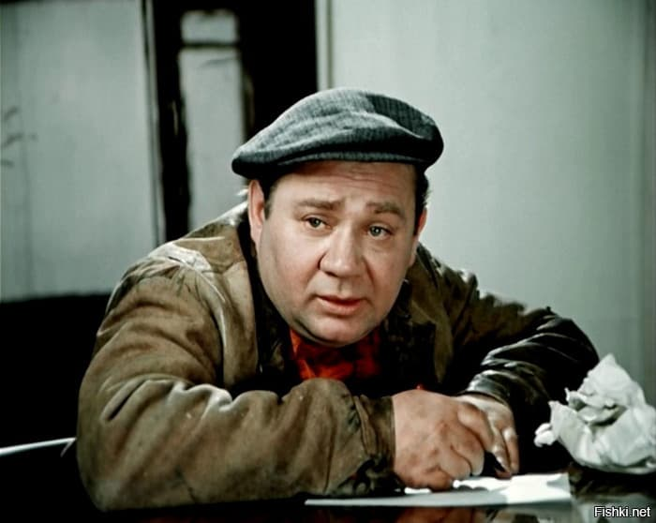

Восьмидесятые годы были очень насыщенными в творчестве актёра Леонова. Георгий Данелия начал съемки своего шедевра под названием «Кин-дза-дза», которые проходили в настоящей каракумской пустыне. Процесс был сложным и напряженным, актеры измотались от напряжения и жары, все перессорились друг с другом. Данелия просто недоумевал, как он мог вывести из равновесия самого Леонова, который был абсолютно неконфликтным человеком, не вступающим ни в какие разборки.

В 1978-м Евгений Леонов стал Народным артистом СССР. Присутствовавшие на заседании члены комиссии задавали себе вопрос, почему с награждением тянули так долго, и не находили на него ответ. В то время Евгения Леонова знали и любили все зрители огромной страны.

ЛИЧНАЯ ЖИЗНЬ
Евгений Леонов совершенно не мог обращаться с женщинами. В их присутствии он стеснялся и робел, не знал, как завести разговор и продолжить знакомство. Со своей супругой актёр познакомился далеко от Москвы, в Свердловске, где в то время гастролировал его театр. Евгений с другом решили пройтись по городу и тут увидели двух миловидных девушек. Друг Леонова не растерялся, и пригласил их провести время вместе. Они были молоды, беспечны, обе учились в местном музыкально-педагогическом училище. Евгению больше понравилась девушка в необычным именем Ванда. Она настолько очаровала артиста, что тот позвал ее в театр, где он выступал, а потом была романтическая ночная прогулка со стихами любимых поэтов.
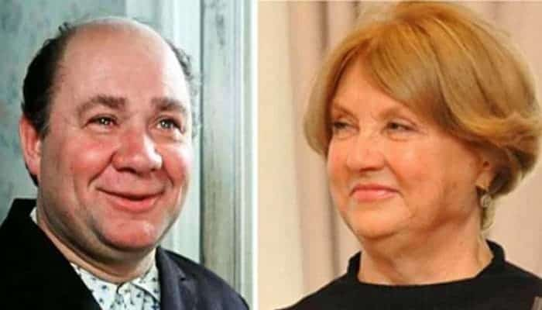
Евгений Леонов и его жена
Доучиться в родном городе Ванде не довелось. По возвращению в столицу Евгений постоянно звонил любимой, уговаривал ее ехать к нему в столицу. Это продолжалось до тех пор, пока Ванда не ответила согласием. Девушка очень понравилась родителям Леонова, и он поспешил с предложением руки и сердца. Семья Ванды была против решения дочери связать свою жизнь неизвестно с кем, но она никого не слушала, и согласилась стать его женой.

Молодые люди расписались в ноябре 1957-го, Ванда стала единственной женщиной в личной жизни великого артиста. Она получила диплом ГИТИСа по специальности театровед. В 1959-м у Леонова родился сын Андрей.

СМЕРТЬ
Евгения Леонова не стало 29 января 1994 года. Смерть была внезапной и мгновенной, у актера просто оторвался тромб, когда он спешил в театр. В этот раз постановку «Поминальная молитва» пришлось отменить. Зрителям сказали, что спектакля не будет, потому что Леонов умер. Ни один из пришедших поклонников артиста не побежал в кассу сдавать билет. Люди молча стояли у здания театра, держа в руках зажженные свечи.
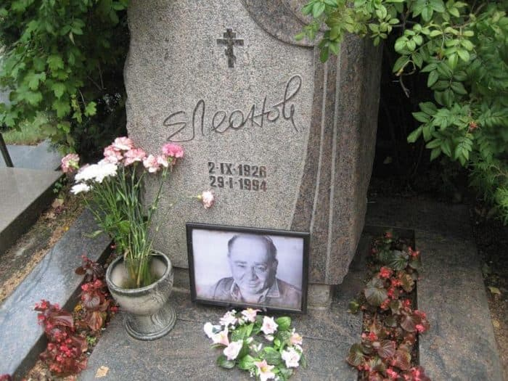
Могила Евгения Леонова
После смерти на доме, где жил Евгений Леонов установили мемориальную доску. Местом вечного упокоения актёра стало Новодевичье кладбище столицы.

ИЗБРАННАЯ ФИЛЬМОГРАФИЯ
1951 Спортивная честь
1955 Дело Румянцева
1958 Трудное счастье
1961 Полосатый рейс
1964 Донская повесть
1967 Первый курьер
1969 Чайковский
1971 Ехали в трамвае Ильф и Петров
1975 Шаг навстречу
1977 Мимино
1979 Верой и правдой
1982 Слёзы капали
1988 Убить дракона
1993 Американский дедушка
Источник: https://biographe.ru/znamenitosti/evgeniy-leonov
4. 14.09.21. Была оформлена выставка, посвященная 130летию Агаты Кристи.
АГАТА КРИСТИ
Биография
Агата Кристи – английская писательница, прозаик и драматург, создательница Эркюля Пуаро и мисс Марпл. Работы автора до сих пор расходятся миллионными тиражами, ее книги стали третьими по популярности после Библии и произведений Шекспира.
Ей удалось изменить представления о детективном жанре и стать одной из самых известных писательниц в мире.

↑ Детство и юность
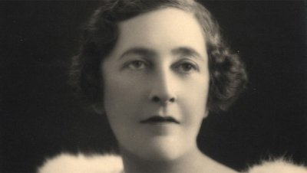Родилась Агата Кристи 15 сентября 1890 года. Родным городом будущей писательницы стал Торки (английское графство Девон). При рождении девочка получила имя Агата Мэри Кларисса Миллер. Родители Агаты – зажиточные переселенцы из Соединенных Штатов. Кроме Агаты, в семье было еще двое детей – старшие сестра Маргарет Фрерри и брат Луис Монтан. Детские годы будущая писательница провела в поместье Эшфилд.
В 1901 году не стало отца Агаты, семейство больше не могло себе позволить «аристократических вольностей», пришлось сократить расходы и жить в условиях строжайшей экономии.
Ходить в школу Агате не было нужды, изначально образованием девочки занималась мать, а потом гувернантка. В те времена девочек в основном готовили к замужней жизни, обучая манерам, рукоделию, танцам. Дома Агата получила музыкальное образование и, если бы не страх перед сценой, наверняка посвятила бы жизнь музыке. С детства младшая дочь Миллеров была застенчивой, отличалась от брата и сестры спокойным характером.
В 16-летнем возрасте Агату отправили в парижский пансион. Там девушка училась без особого рвения к наукам, постоянно скучала по дому. Главными «достижениями» Агаты стали два десятка грамматических ошибок в диктанте и падение в обморок перед выступлением на школьном концерте.
Затем два года Агата обучалась в другом пансионе, после чего вернулась домой совершенно другим человеком – из несообразительной стеснительной девчонки будущая знаменитость превратилась в привлекательную блондинку с длинными волосами и томными голубыми глазами.
Во времена Первой мировой войны будущая писательница работала в военном госпитале, исполняя обязанности медсестры. Затем девушка стала фармацевтом, что впоследствии помогло в написании детективов – 83 описанных автором преступления совершены посредством отравления. После замужества Агата взяла фамилию Кристи и в перерывах между дежурствами в аптечном отделении госпиталя начала создавать шедевры.
Предполагается, что на мысль о творчестве натолкнула родная сестра писательницы, которая к тому времени уже добилась некоторых успехов на литературном поприще.

↑ Литература
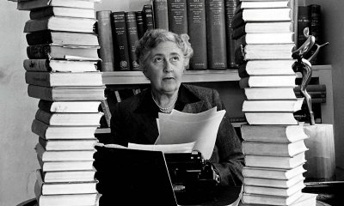Первый детективный роман «Таинственное происшествие в Стайлз» Агата Кристи создала еще в 1915 году. На основе приобретенных знаний, а также знакомства с бельгийскими беженцами писательница выводит ключевой образ романа – сыщика-бельгийца Эркюля Пуаро. Первый роман опубликовали в 1920 году: до этого книгу не менее пяти раз отвергли в издательствах.
О знаменитом сыщике сняли сериал, который полюбился зрителям по всему миру. Режиссеры постоянно будут возвращаться к романам британки, создавая на основе книг писательницы фильмы: «Пуаро Агаты Кристи», «Мисс Марпл», «Убийство в Восточном экспрессе».
Особо зрители запомнили сериал «Мисс Марпл». В этой экранизации образ мисс Марпл блестяще воплотила британская актриса Джоан Хиксон.
К 1926 году Кристи стала популярной. Произведения автора печатались в большом количестве в мировых журналах. В 1927 году в рассказе «Вечерний клуб `Вторник`» появляется мисс Марпл. Основательное знакомство читателя с этой проницательной старушкой произошло при появлении романа «Убийство в доме викария» (1930). Затем придуманные писательницей персонажи присутствовали в нескольких произведениях, объединенных в серию. Убийства и тематика следствия будут основными в детективах британской писательницы.
Самыми яркими детективными романами Агаты Кристи считаются: «Убийство Роджера Экройда» (1926), Убийство в «Восточном экспрессе» (1934), «Смерть на Ниле» (1937), «Десять негритят» (1939), «Багдадская встреча» (1957). Среди работ позднего периода эксперты отмечают «Ночную тьму» (1968), «Вечеринку на Хэллоуин» (1969), «Врата судьбы» (1973).
Агата Кристи – успешный драматург. Произведения британки стали основой для большого количества пьес и спектаклей. Особую популярность приобрели пьесы «Мышеловка» и «Свидетель обвинения».
Кристи принадлежит рекорд по максимальному числу театральных постановок одного произведения. Спектакль «Мышеловка» впервые был поставлен в 1952 году и по сей день непрерывно демонстрируется на сцене.
В творческой биографии писательницы числится более 60 романов. Большинство из них она публиковала под фамилией первого мужа. Но 6 произведений она подписала вымышленным именем – Мэри Вестмакотт. Тогда писательница не только сменила имя, но и на время оставила жанр детектива. Также она издала немалое количество рассказов, объединенных в 19 сборников.
Писательница за всю свою писательскую карьеру ни разу не сделала темой своих произведений преступления сексуального характера. В отличие от современных детективных историй, в ее романах практически отсутствуют сцены насилия и лужи крови. На этот счет Агата не раз высказывалась, что, по ее мнению, подобные сцены не позволяют сосредоточиться читателю на главной теме романа.
Сама писательница считает своим лучшим произведением роман «Десять негритят». Прообразом места действия является остров Бург в Южной Британии. Однако сегодня эта книга для соблюдения политкорректности продается под другим названием – «И никого не стало».
Романы «Занавес» и «Забытое убийство» вышлив свет в 1975 году – они стали последними в сериях о Эркюле Пуаро и мисс Марпл. А вот написаны они были задолго до этого, еще во время Второй мировой войны, в 1940 году. Тогда она положила их в сейф, чтобы опубликовать, когда уже не сможет ничего писать.
В 1956 году писательницу наградили орденом Британской Империи, а в 1971 году за достижения Кристи удостоили звания кавалер-дамы в области литературы. Обладательницы награды также получают дворянский титул «дама», который употребляется перед именем при произношении.
В 1965 году Агата Кристи дописала свою автобиографию, которую окончила следующими словами:
«Спасибо тебе, Господи, за мою хорошую жизнь и за всю ту любовь, которая была мне дарована».

↑ Личная жизнь
Агата – девушка из интеллигентной семьи и с незапятнанной репутацией – жениха под стать нашла без труда. Дело шло к замужеству, но уж очень скучным оказался этот молодой человек. Как раз в это время она встретила красавца и ловеласа Арчибальда Кристи. Девушка расторгла помолвку и в 1914 году вышла замуж за летчика-полковника Арчибальда.
Позже у них родилась дочь Розалинда. Агата с головой погрузилась в семейную жизнь, но складывалась она непросто. Для писательницы всегда на первом месте был муж. Несмотря на то, что он неплохо зарабатывал, тратил благоверный еще больше. Пока Агата сочиняла романы и путешествовала с супругом, ее дочь воспитывали бабушка Клара и тетушка Маргарет.
Несмотря на продолжающиеся финансовые затруднения и мрачное настроение Арчи, Агата верила, что все наладится. Позже, когда выяснилось, что Арчибальд Кристи не способен содержать семью, на первое место в жизни Агаты вышла писательская работа.
Брак длился 12 лет, затем муж признался писательнице в том, что полюбил некую Нэнси Нил. Между супругами разразился скандал, а на утро Агата пропала.
Загадочное исчезновение Кристи заметил весь литературный мир, ведь к тому времени писательница получила широкую популярность. Женщину объявили в национальный розыск, искали 11 дней, но нашли только автомобиль, в салоне которого была обнаружена ее шубка. Оказалось, что все это время Агата Кристи пребывала в одном из отелей под другим именем, где посещала косметические процедуры, библиотеку, играла на фортепиано.
Наделавшее много шума исчезновение Агаты Кристи позже пытались объяснить многие биографы и психологи. Кто-то говорил, что это неожиданная амнезия на фоне стресса. Накануне пропажи, кроме предательства мужа, Агата перенесла также кончину матери. Другие уверяли, что это глубокая депрессия. Была версия и о своеобразной мести мужу – представить его перед обществом как возможного убийцу. Агата Кристи всю жизнь хранила молчание по этому поводу. Через два года супруги официально разорвали отношения.
В 1934 году Агата издала под псевдонимом роман «Незаконченный портрет», в котором описала события, похожие на ее исчезновение. Об этом рассказывается и в фильме 1979 года «Агата», в котором роль писательницы исполнила Ванесса Редгрейв.
Второй раз Кристи вступила в брак с археологом Максом Маллоуэном. Встреча произошла в Ираке, куда Агата отправилась путешествовать. Женщина была старше супруга на 15 лет. Позже она шутила, что для археолога возрастная жена – это даже лучше, так ее ценность возрастает. С этим мужчиной писательница прожила 45 лет.

↑ Смерть
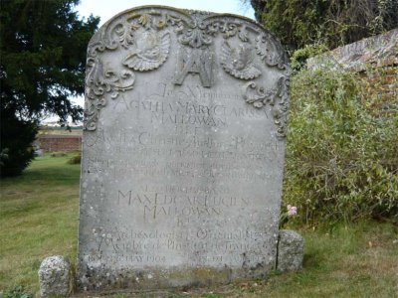Начиная с 1971 года здоровье Агаты Кристи стало ухудшаться, но она продолжала писать. Впоследствии сотрудники Университета в Торонто, исследовав манеру написания последних писем Кристи, выдвинули предположение, что писательница страдала болезнью Альцгеймера.
В 1975 году, когда Агата совсем ослабла, она передала права на пьесу «Мышеловка» своему внуку Мэтью Причарду. Также он возглавляет фонд «Agatha Christie Ltd».
Жизнь «королевы детективов» оборвалась 12 января 1976 года. Кристи умерла дома, в городе Уоллингфорде (Оксфордшир). Ей было 85 лет. Причиной смерти стали осложнения после перенесенной простуды. Писательницу похоронили на кладбище Святой Марии в деревне Чолси.
Единственная дочь Кристи, как и ее знаменитая мать, также прожила 85 лет. Умерла 28 октября 2004 года в графстве Девон.
В 2000 году дом Агаты Кристи в поместье Гринвей был передан в Фонд по охране культурных памятников National Trust. 8 лет для посетителей были доступны только сад и лодочный домик. А в 2009 открыли и дом, который подвергся масштабной реконструкции.
В 2008 году Мэтью Причард в кладовке ее дома обнаружил 27 аудиокассет, на которых Агата Кристи на протяжении 13 часов рассказывает о своей жизни и творчестве. Однако мужчина сообщил, что не собирается публиковать все материалы. По его словам, некоторые монологи его бабушки имеют интимный и отчасти сумбурный характер.
В 2015 году поклонники творчества великой писательницы отметили 125-летний юбилей Агаты Кристи. В Великобритании это событие обрело национальные масштабы.
Даже спустя столько лет после смерти писательницы ее произведения продолжают публиковать миллионными тиражами.

↑ Библиография
1920 – «Загадочное происшествие в Стайлзе»
1926 – «Убийство Роджера Экройда»
1929 – «Партнёры по преступлению»
1930 – «Убийство в доме викария»
1931 – «Загадка Ситтафорда»
1933 – «Смерть лорда Эджвера»
1934 – Убийство в «Восточном экспрессе»
1936 – «Убийства по алфавиту»
1937 – «Смерть на Ниле»
1939 – «Десять негритят»
1940 – «Печальный кипарис»
1941 – «Зло под солнцем»
1942 – «Труп в библиотеке»
1942 – «Пять поросят»
1949 – «Скрюченный домишко»
1950 – «Объявлено убийство»
1953 – «Карман, полный ржи»
1957 – «В 4.50 из Паддингтона»
1968 – «Щёлкни пальцем только раз»
1971 – «Немезида»
1975 – «Занавес»
1976 – «Спящее убийство»
2017 – «Тайна семи циферблатов»

↑ Цитаты

Жизнь во время путешествия – это мечта в чистом виде.

Умные не обижаются, а делают выводы.

Нет ничего утомительнее человека, который всегда прав.

Женщины редко ошибаются в своих суждениях друг о друге.

Каждый убийца, вероятно, чей-то хороший знакомый.

Свобода стоит того, чтобы за нее бороться.

↑ Интересные факты

- В 1922 году Кристи совершила кругосветное путешествие.
- На образ Мисс Марпл писательницу вдохновила ее бабушка.
- Когда Кристи «убила» Эркюля Пуаро, New York Times опубликовала некролог. Это единственный вымышленный персонаж, удостоившийся такой чести.

5. 29 сентября была оформлена выставка в школе «30- сентября День интернета».
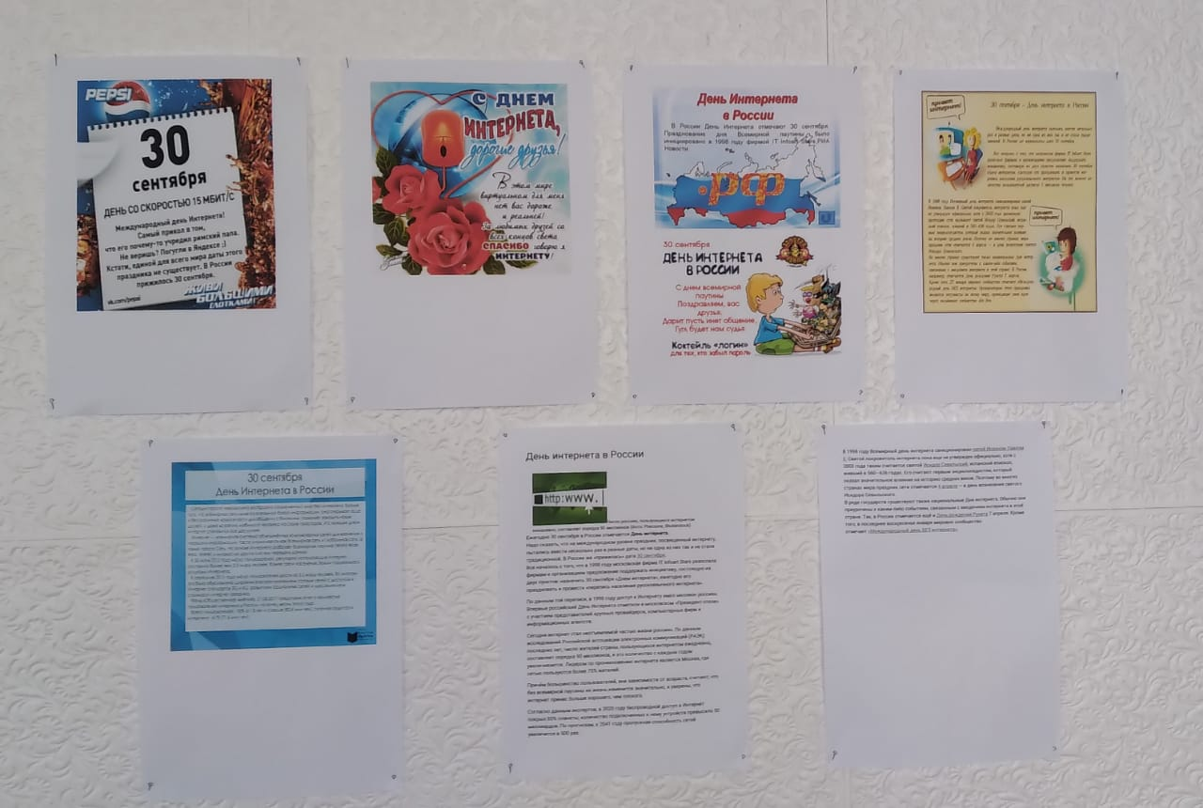

День интернета в России
30 сентября Поздравить с праздником
Число россиян, пользующихся интернетом ежедневно, составляет порядка 90 миллионов (Фото: Phecsone, Shutterstock)
Ежегодно 30 сентября в России отмечается День интернета.
Надо сказать, что на международном уровне праздник, посвященный интернету, пытались ввести несколько раз в разные даты, но ни одна из них так и не стала традиционной. В России же «прижилась» дата 30 сентября.
Все началось с того, что в 1998 году московская фирма IT Infoart Stars разослала фирмам и организациям предложение поддержать инициативу, состоящую из двух пунктов: назначить 30 сентября «Днем интернета», ежегодно его праздновать и провести «перепись населения русскоязычного интернета».
По данным той переписи, в 1998 году доступ к Интернету имел миллион россиян. Впервые российский День Интернета отметили в московском «Президент-отеле» с участием представителей крупных провайдеров, компьютерных фирм и информационных агентств.
Сегодня интернет стал неотъемлемой частью жизни россиян. По данным исследований Российской ассоциации электронных коммуникаций (РАЭК) последних лет, число жителей страны, пользующихся интернетом ежедневно, составляет порядка 90 миллионов, и это количество с каждым годом увеличивается. Лидером по проникновению интернета является Москва, где сетью пользуются более 75% жителей.
Причём большинство пользователей, вне зависимости от возраста, считают, что без всемирной паутины их жизнь изменится значительно, и уверены, что интернет принес больше хорошего, чем плохого.
Согласно данным экспертов, в 2020 году беспроводной доступ в Интернет покрыл 85% планеты, количество подключенных к нему устройств превысило 50 миллиардов. По прогнозам, к 2041 году пропускная способность сетей увеличится в 500 раз.
В 1998 году Всемирный день интернета санкционирован папой Иоанном Павлом II. Святой покровитель интернета пока еще не утвержден официально, хотя с 2003 года таким считается святой Исидор Севильский, испанский епископ, живший в 560—636 годах. Его считают первым энциклопедистом, который оказал значительное влияние на историю средних веков. Поэтому во многих странах мира праздник сети отмечается 4 апреля — в день вознесения святого Исидора Севильского.
В ряде государств существуют также национальные Дни интернета. Обычно они приурочены к каким-либо событиям, связанным с введением интернета в этой стране. Так, в России отмечается ещё и День рождения Рунета 7 апреля. Кроме того, в последнее воскресенье января мировое сообщество отмечает «Международный день БЕЗ интернета».
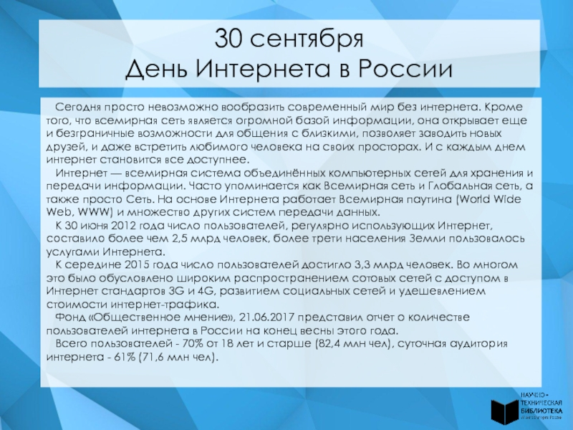
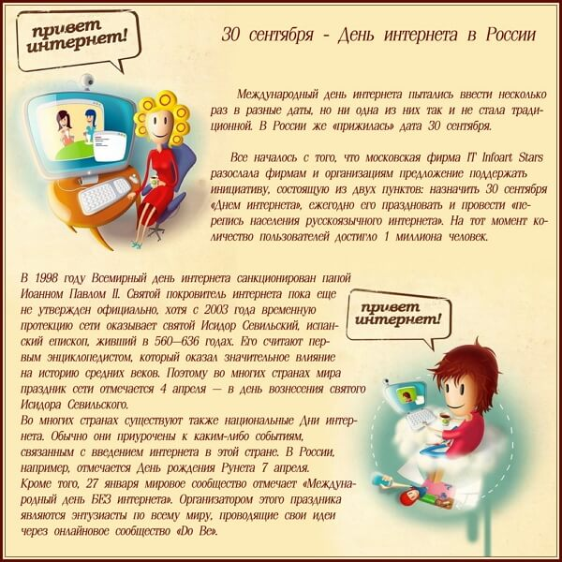

6. 29 сентября была проведена экскурсия первоклассников в библиотеку. Учащиеся познакомились со структурой библиотеки, заинтересовались книгами и взяли домой для чтения в кругу семьи.
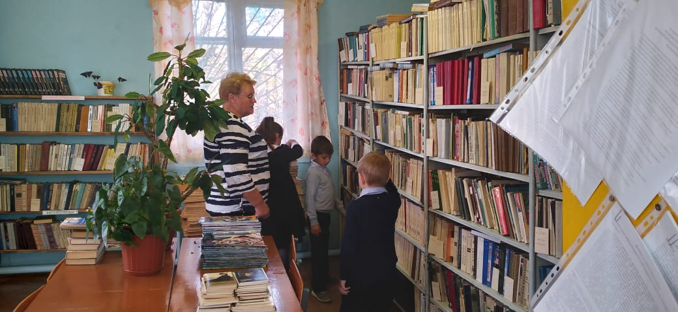
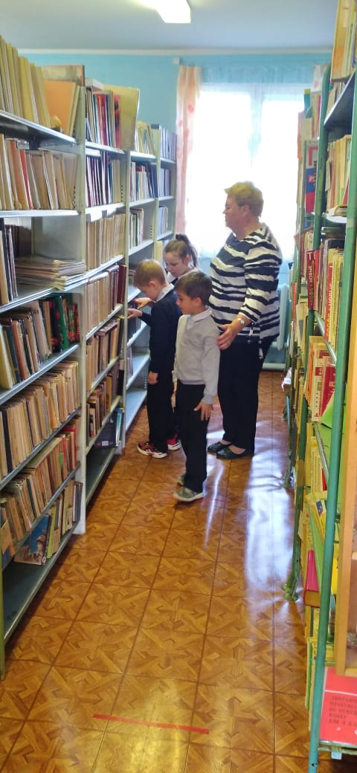
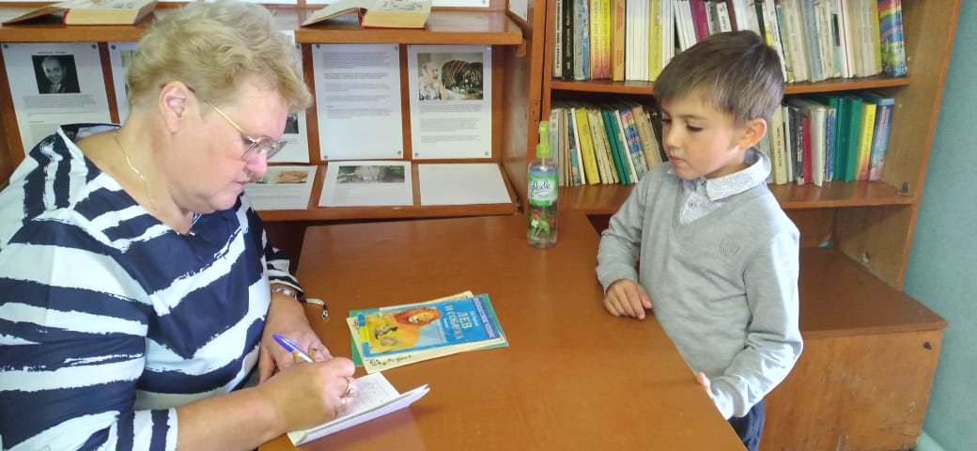
7. Также 30 сентября для учащихся 2 класса была проведена лекция «День интернета», было рассказано об истории интернета и о безопасности детей в интернете.
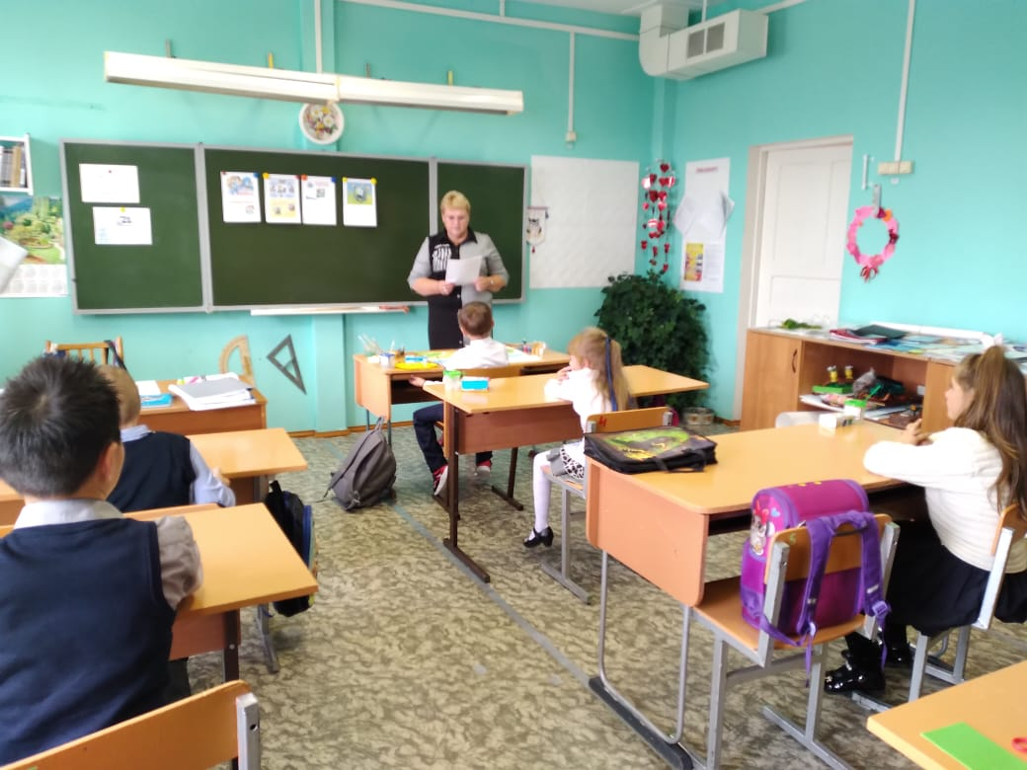
- Сегодня, 30 сентября – День Интеренета в России.
Интернет – это всемирная сеть.
Всемирная, потому что Интернет есть в каждой стране.
Интернет похож на паутину, он есть почти в каждом доме.
Кто же придумал интернет? (Слайд 6, ответы детей)
Сначала сеть придумали военные. Сеть называлась Апранет (ApraNet)
Создателями всемирной сети считаются, Соединенные Штаты Америки, Министерство обороны которых еще в 1957 году посетила мысль о необходимости иметь на вооружении (в случае начала войны) надежную систему обмена оперативной информацией. Миссия по созданию первой компьютерной сети была возложена на плечи нескольких ведущих американских научных учреждений. Благодаря щедрому инвестированию со стороны Министерства обороны, уже в 1969 году был введен в действие проект под названием ARPANET, который объединил информационной сетью своих создателей: Калифорнийский университет, Стэнфордский исследовательский центр, Университеты штатов Юты и Калифорнии.
Обычные люди (ученые, рабочие) использовали сеть, чтобы отправлять друг другу письма. (Слайд 8) Новый этап в эволюции Сети начался в декабре 1971 года, когда сотрудник компании «Bolt, Beranek and Newman» Рей Томлинсон создал электронную почту. Уже через два года почтовый трафик составлял большую часть всех данных, передаваемых через ARPANet.
Потом ученые поняли, что в Интернете легко можно хранить книжки. Люди из разных стран могли их читать. Интернет превратился в огромную библиотеку. (Слайд 9) Поэтому есть страницы и сайты.
Люди поняли, что Интернет удобный. Он помогает нам общаться с людьми, даже если они далеко. (Слайд 10)
Зачем нужен интернет? (Слайд 11)
- Чтобы говорить с друзьями;
- Чтобы учиться;
- Чтобы отправлять и получать письма.
Что еще можно делать в интернете: (Слайд 12)
- Слушать музыку;
- Смотреть фильмы;
- Смотреть фотографии;
- Играть;
- Покупать и продавать вещи.

1. Из истории
Международный День Интернета пытались ввести несколько раз в разные даты, но ни одна из них так и не стала традиционной.
В России прижилась дата 30 сентября. Компанией «IT Infoart Stars» фирмам и организациям было разослано предложение поддержать собственную инициативу, состоящую из нескольких пунктов:
- Назначить 30 сентября «Днем Интернета»
- Ежегодно его праздновать
- Провести «перепись населения русскоязычного Интернета»
На тот момент количество пользователей достигало 1 млн человек.

За рубежом
В 1998 году Всемирный день Интернета санкционирован Папой Иоанном Павлом II. Святой покровитель Интернета пока ещё не утвержден официально, хотя с 2000 года временную протекцию сети оказывает Исидор Севильский, испанский епископ, живший в 560-636 годах. Его считают первым энциклопедистом, который оказал значительное влияние на историю Средних веков. Поэтому во многих странах мира праздник Сети отмечается 4 апреля – в день вознесения Святого Исидора Севильского.

17 мая 1991 года – ещё один День рождения Интернета. До этого дня существовала электронная почта, новостные рассылки и перекачка файлов. А 17 мая 1991 года был утвержден стандарт для страниц WWW (Word Wide Web) – фактически это то, что мы сегодня имеем в виду, когда говорим об Интернете. Так выглядел первый сайд. (Слайд 13)
Теперь он выглядит вот так (Слайд 14,15)

Во многих странах существуют также национальные Дни Интернета. Обычно они приурочены к каким-то событиям, связанным с ведением Интернета в этой стране.
Самый быстрый интернет в мире появился не так давно в Японии. Он был запущен известным интернет-провайдером So-net Entertainment, входящим в компанию Sony. Эта новая сеть называется Nuro. Она отличается особой скоростью. В основе Nuro лежат оптико-волоконные технологии. На данный момент скорость скачивания достигает 2 гигабита в секунду. При этом скорость загрузки доходит до 1 гигабита в секунду. Эти сведения были предоставлены официальными представителями компании Sony.
Безусловно, интернет является важнейшим открытием последних десятилетий, помогающей узнавать много нового, учиться, работать, покупать, продавать за считанные секунды. Надо признаться, что погрузившись в интернет-паутину, мы теряем связь с реальным миром.
Мы знаем, что интернет имеет много преимуществ, но не стоит забывать о реальном мире.
Физминутка для глаз

2. Обсуждение плюсов и минусов Интернета
- Ребята, мы поняли, что у интернета есть не только отрицательные стороны, но и положительные. А сейчас каждый из вас озвучит плюсы и минусы интернета.

(Нет защиты персональных данных, хакеры, рассылка спама, Интернет вытаскивает из человека, все плохое, что в нем есть, проблемы со здоровьем, Интернет-зависимость, Интернет отрицательно влияет на семейные отношения, Некоторые люди перестают развиваться, Наличие вирусов. Но несмотря на все перечисленные выше недостатки Интернета, преимущества Интернета все-таки значительно перевешивают. И конечно же перечисленные недостатки Интернета не повод отказываться от использования интернета.)
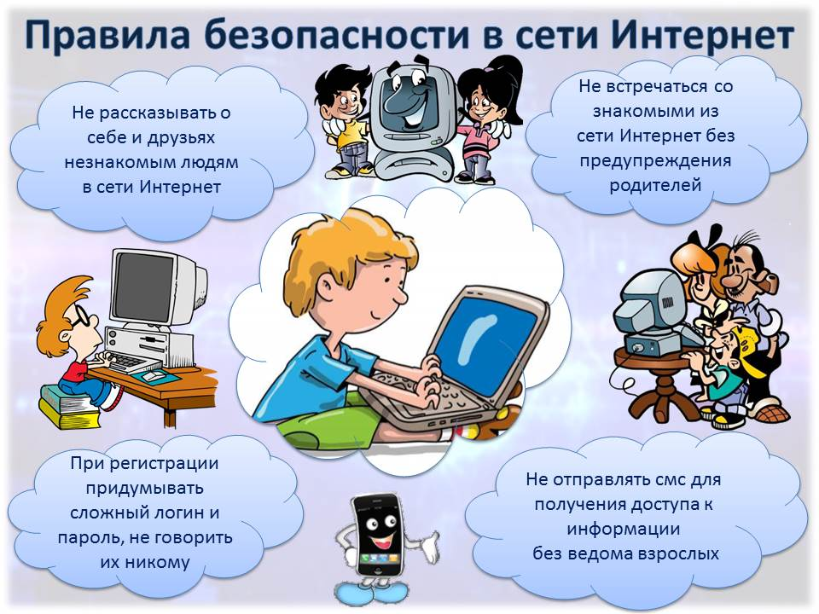

Физминутка
3. Тестирование (Работа в парах).
1. Сколько лет смайликам? А) более тридцати лет. Б) 20 лет. В) более 40 лет.
Смайликам уже более тридцати лет.
Первым, повсеместно используемым смайликом был символ :-), который говорил о веселом, игривом тоне высланного сообщения. Его автором считается американский информатик Скотт Фальман, который первым выслал смайлик в послании к Интернету в 1982 году.
2. Создателями всемирной сети считаются? А)Грузия Б) США. В) Турция
3. В каком году появился интернет? А)1969. Б)1890. В) 2000
4. Когда сотрудник Рей Томлинсон создал электронную почту? А) 2007. Б)1971. В) 1900
5. Где, по вашему мнению, самый быстрый интернет?
А) России. Б) Китае. В)Японии.

6. Как называется новая сеть в Японии?

А) Sony Б) Nuro В) Инет

III. Заключительная часть.
Итоги занятия (рефлексия).
Что вы узнали в течении этого занятия?
Как вы занимались на занятии?
Довольны ли тем, как прошло занятие?
Что вам больше всего запомнилось?
Какого бы смалика вы отправили другу после занятия через Интернет? Нарисуйте его.

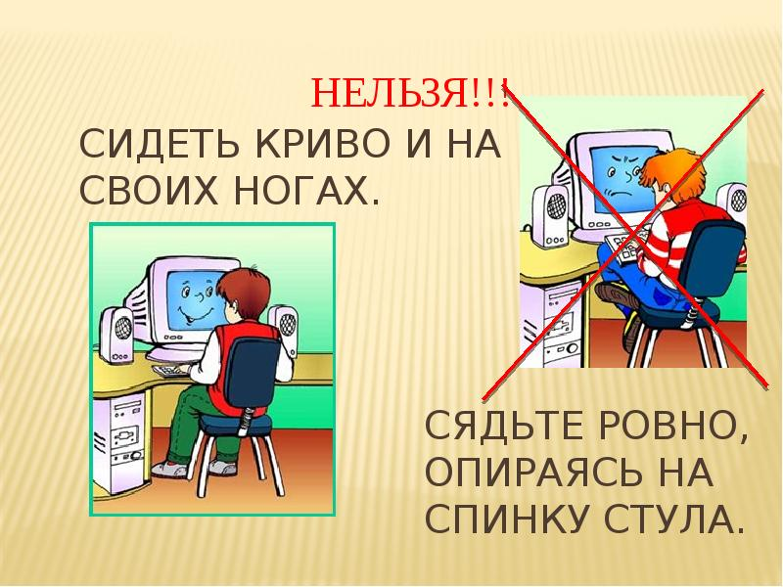

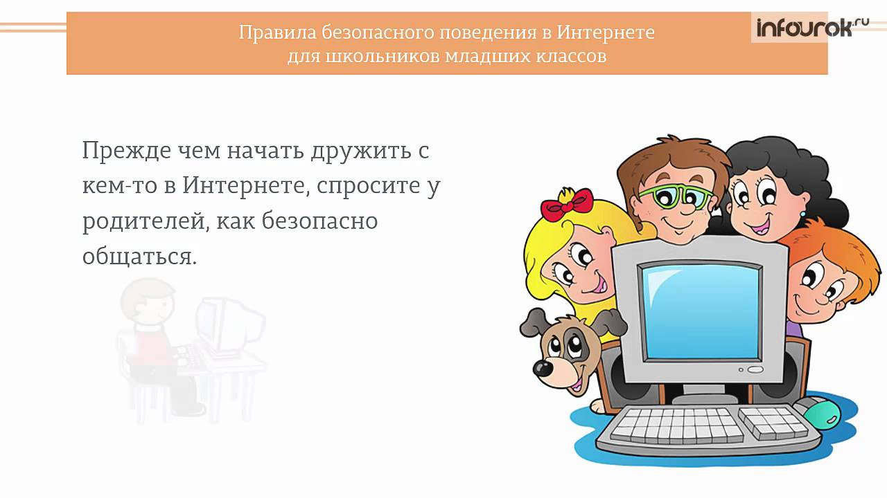

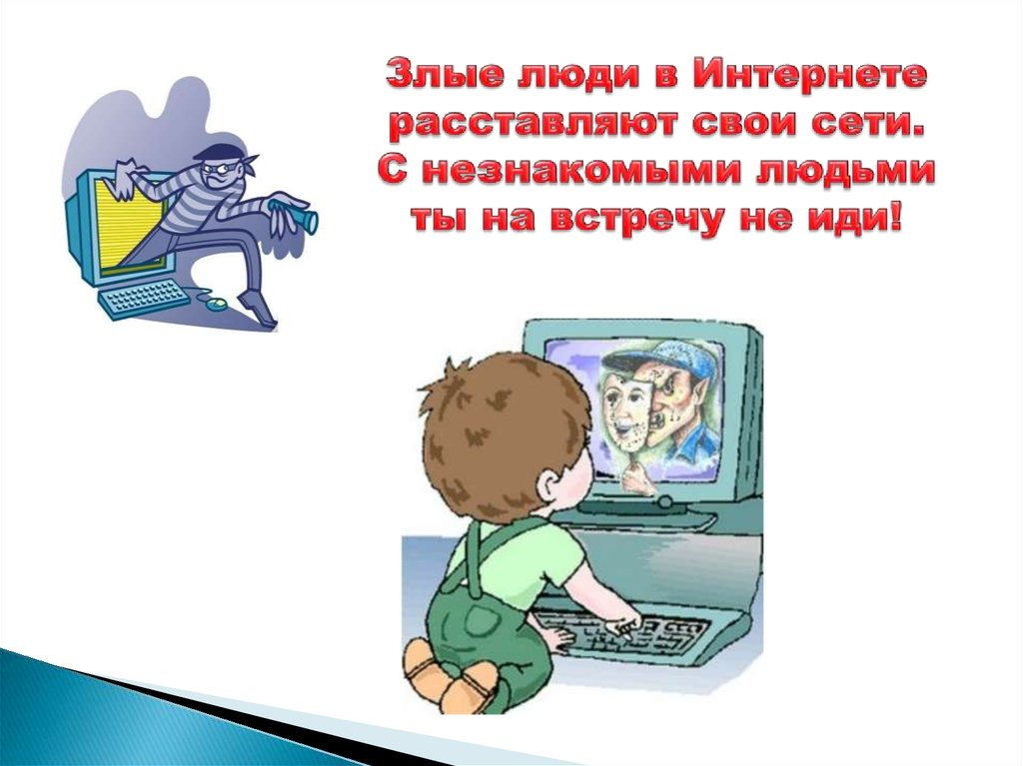

8. 1 октября оформлена выставка « октября – День учителя».
